Langkah 1

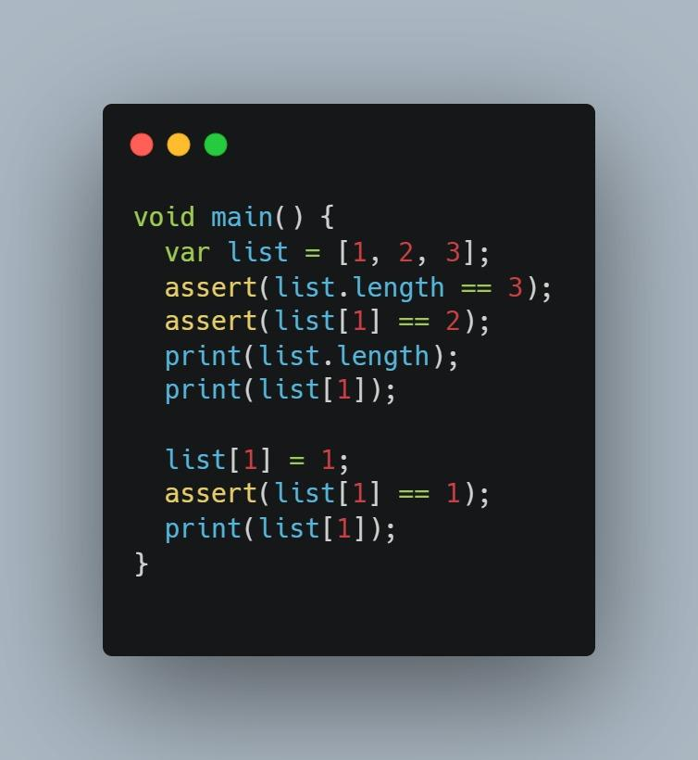

Langkah 2 – Eksekusi & Penjelasan

**Penjelasan:**

* list.length == 3 → karena ada 3 elemen [1, 2, 3].
* list[1] == 2 → elemen indeks ke-1 adalah 2.
* Setelah diubah dengan list[1] = 1, maka elemen indeks ke-1 berubah jadi 1.

assert dipakai untuk memastikan kondisi benar. Jika salah → program error.

Langkah 3 – ubah ke final List dengan ukuran 5

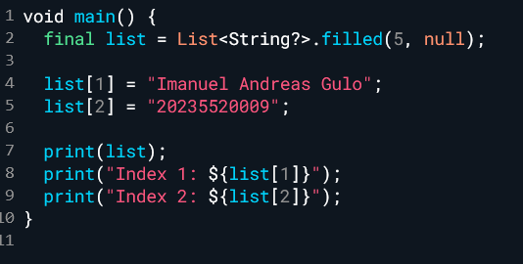

Hasil Eksekusi

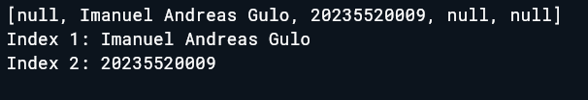

**Penjelasan**

* final list = List<String?>.filled(5, null);  
  → Membuat list dengan panjang **5** yang tidak bisa diubah panjangnya.
* Elemen default = null.
* Kita bisa **mengisi ulang isi elemen** meskipun list bertipe final, karena final hanya membuat referensi list tidak bisa diganti ke list lain.
* Tidak error selama tipe data sesuai (String? → bisa null).

Pertanyaan

1. **Jelaskan yang dimaksud Functions dalam bahasa Dart!**

* **Functions** adalah blok kode yang bisa dipanggil berkali-kali untuk menjalankan tugas tertentu.
* Memiliki **nama**, **parameter** (opsional), dan bisa **mengembalikan nilai** (return).
* Contoh :

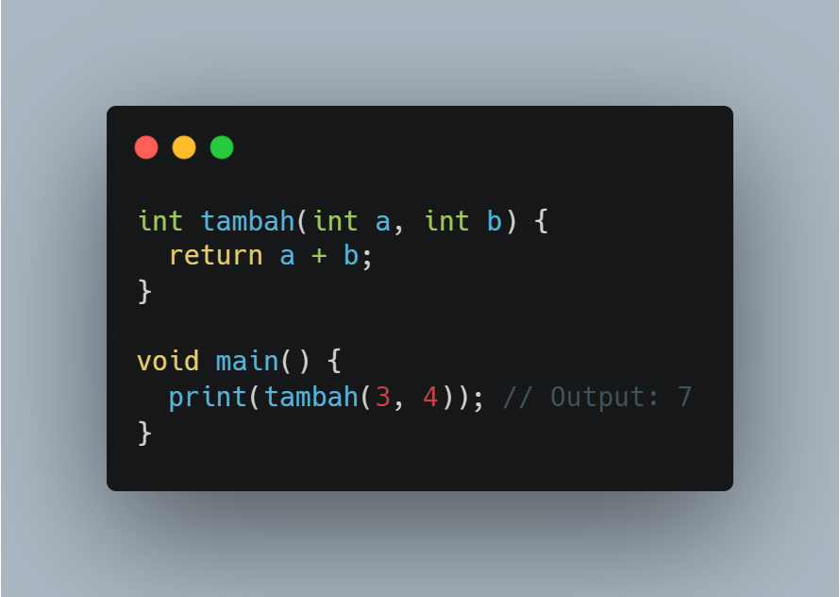

1. **Jelaskan jenis-jenis parameter di Functions beserta contoh sintaksnya!**
   * 1. **Positional Parameter (Wajib sesuai urutan)**

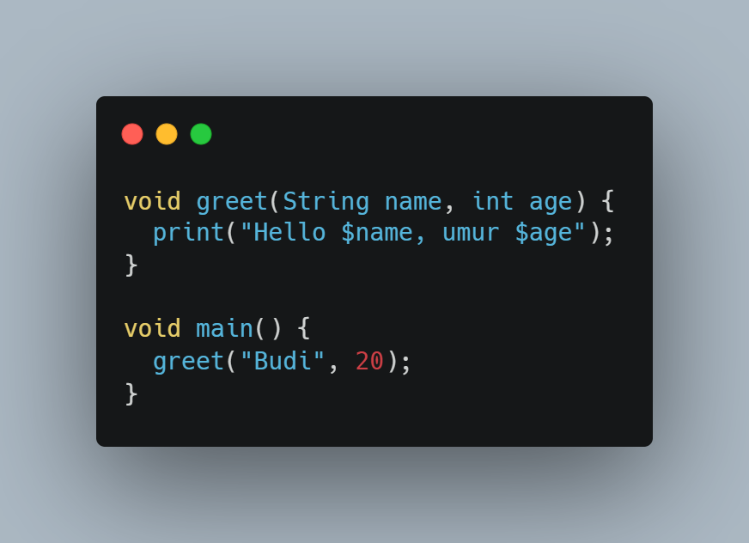

* + 1. **Optional Positional Parameter (Menggunakan [])**

* + 1. **Named Parameter (Menggunakan {})**

1. Jelaskan maksud Functions sebagai first-class objects beserta contoh sintaknya!

Artinya **function diperlakukan sebagai objek**.

Bisa disimpan ke variabel, dijadikan parameter function lain, atau dikembalikan sebagai return value.

1. Apa itu Anonymous Functions? Jelaskan dan berikan contohnya!

Fungsi yang **tidak punya nama**.

Biasanya dipakai sekali saja, sering digunakan di callback atau higher-order function.

1. Jelaskan perbedaan Lexical scope dan Lexical closures! Berikan contohnya!
2. Lexical Scope

Variabel hanya bisa diakses dalam **ruang lingkup (scope)** di mana variabel tersebut dideklarasikan.

1. Lexical Closures

Function bisa **“mengingat” variabel** dari scope luar walaupun scope luar sudah selesai dieksekusi.

1. Jelaskan dengan contoh cara membuat return multiple value di Functions!

Dart tidak bisa langsung return banyak value seperti Python, tapi ada beberapa cara:

1. Return List

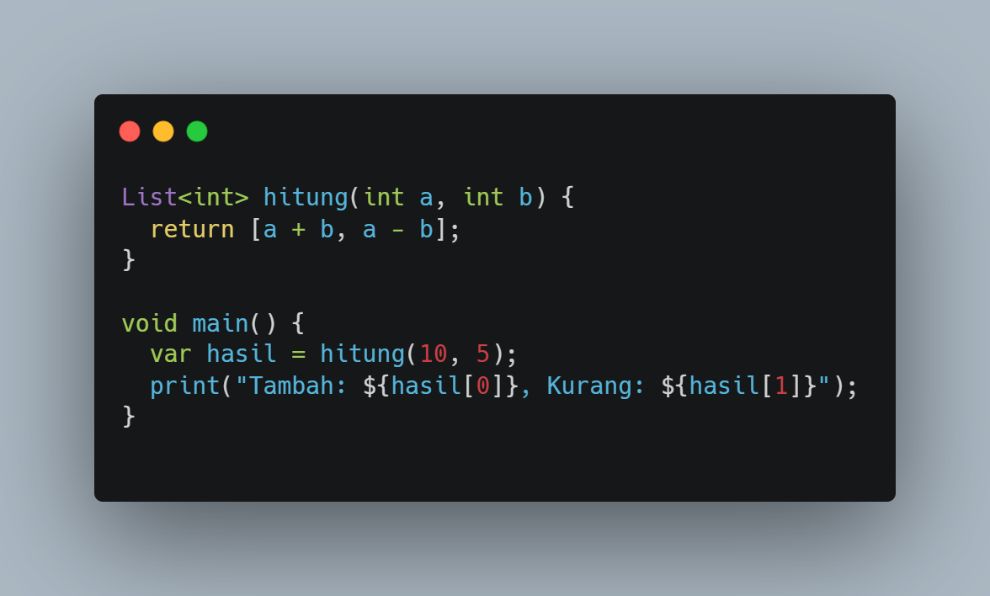

1. Return Map

1. Return **Record (Dart 3.0+)**

